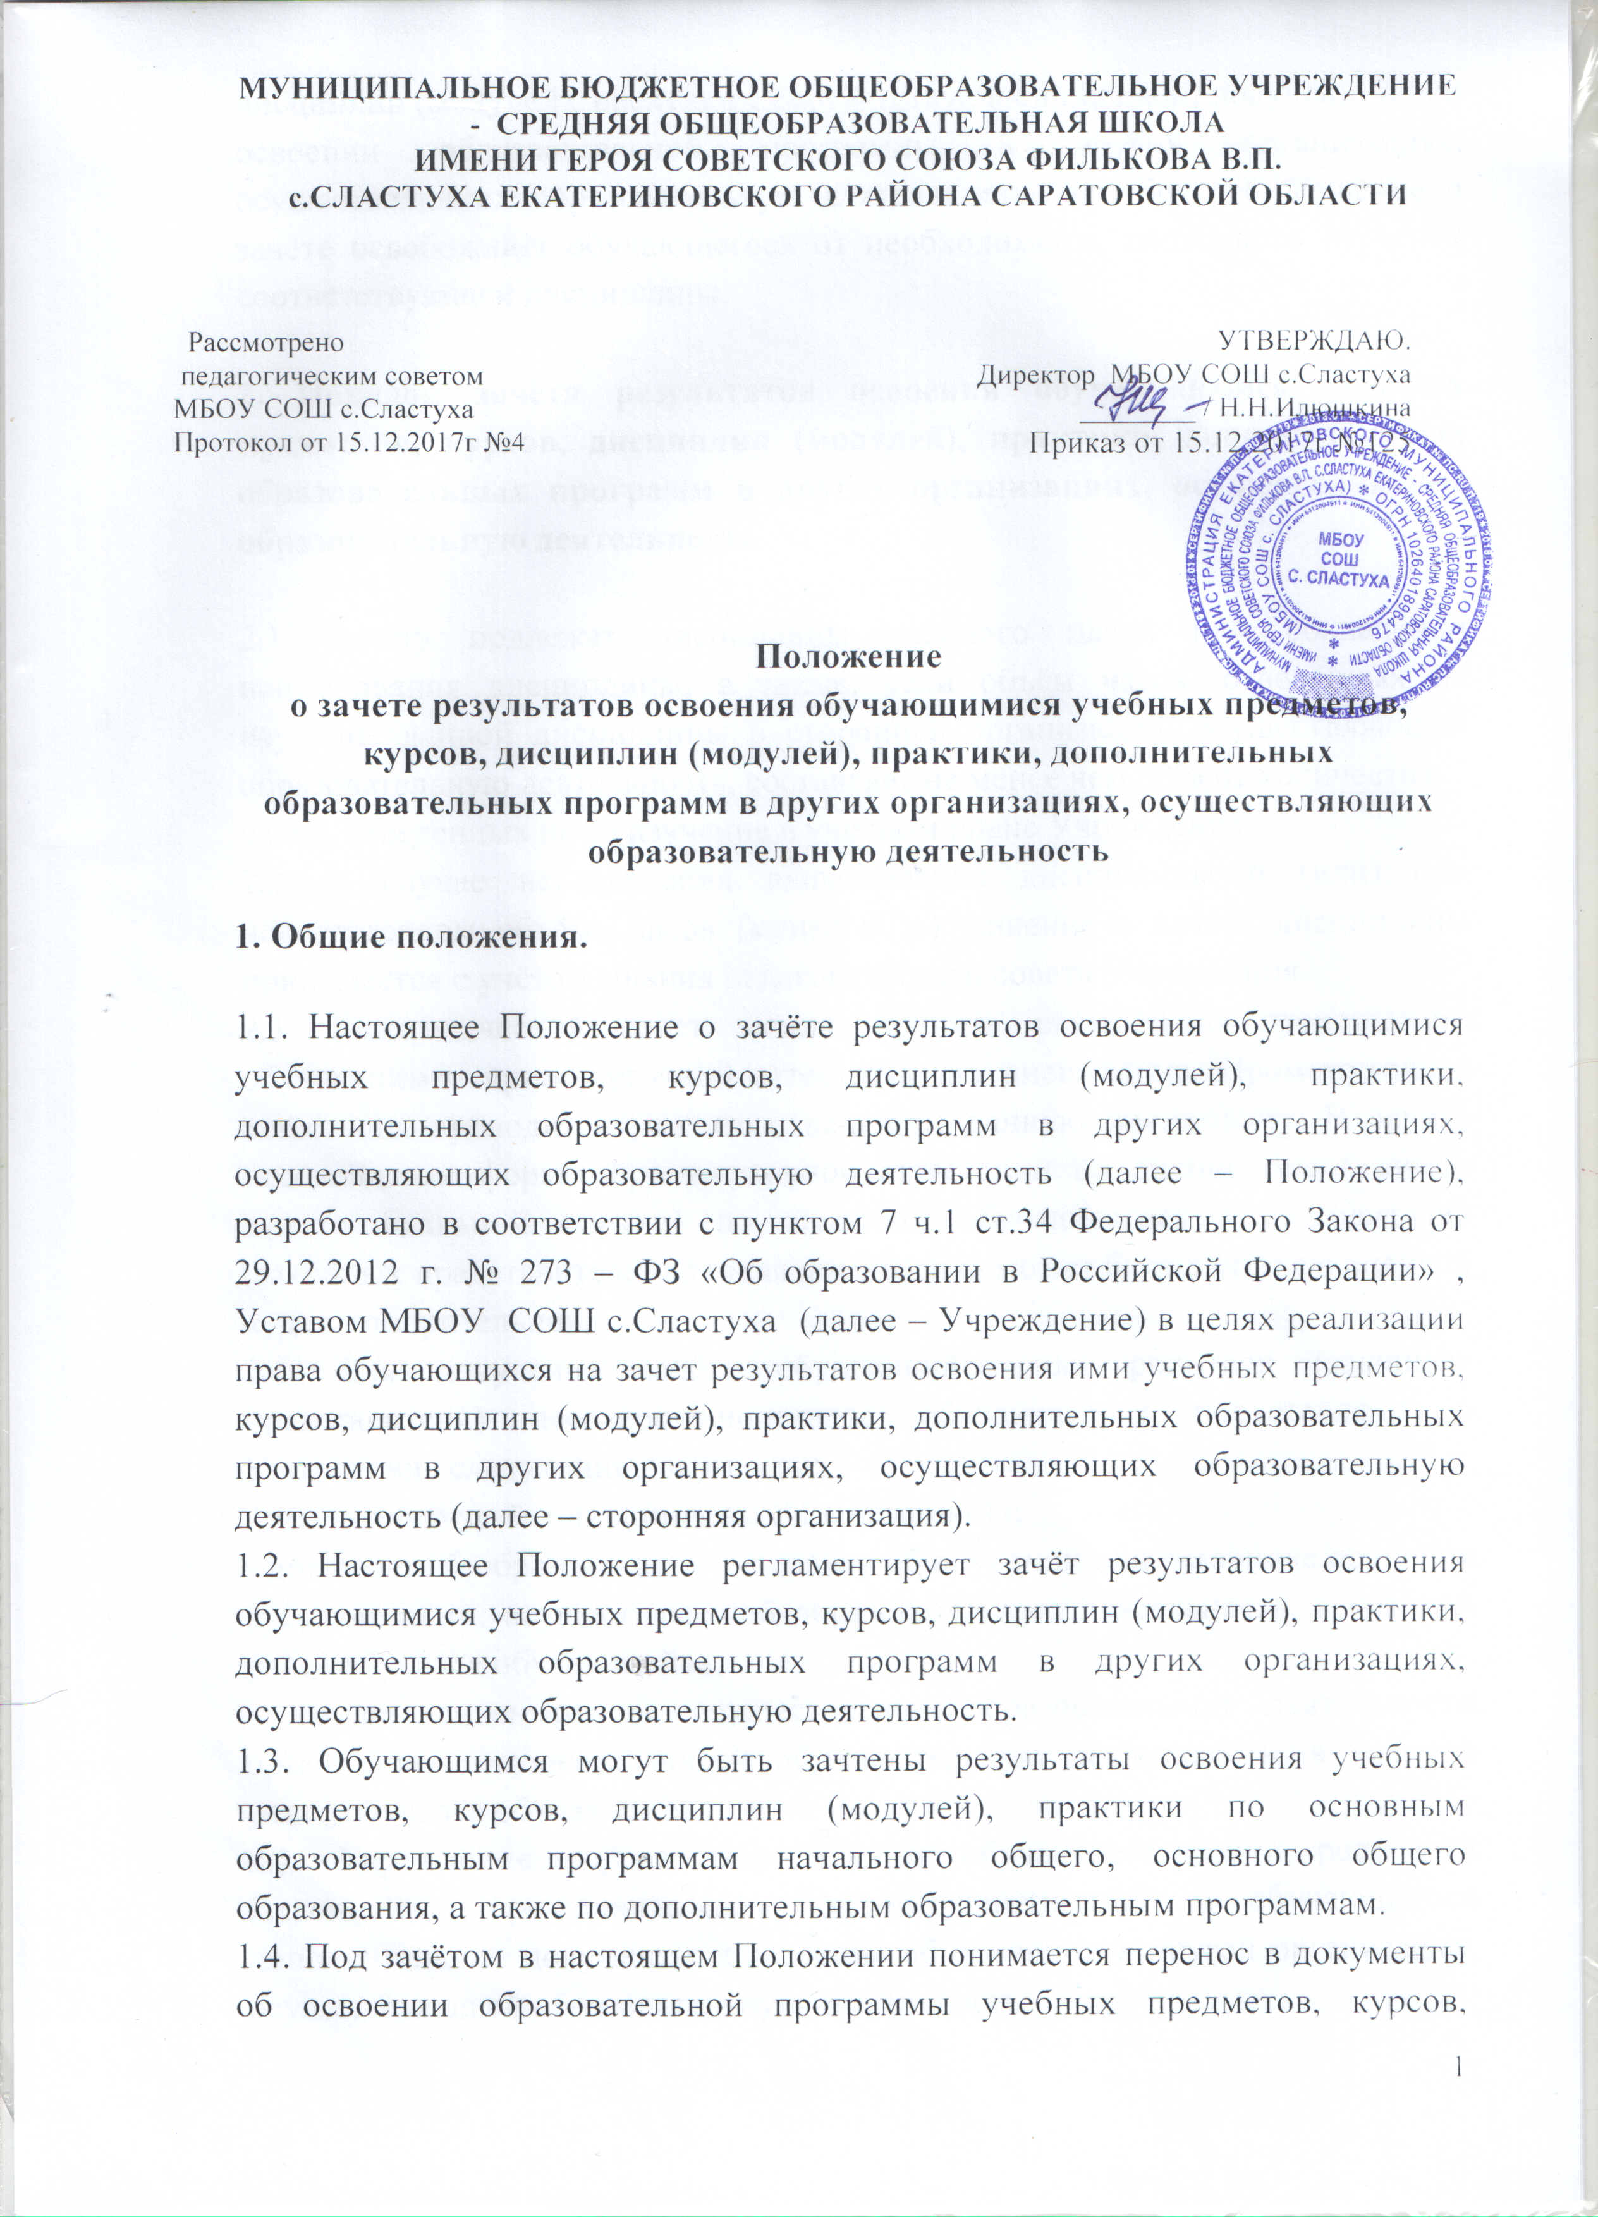
дисциплин (модулей), практики с соответствующей оценкой, полученной при освоении образовательной программы в других организациях, осуществляющих образовательную деятельность, или без неё. Решение о зачёте освобождает обучающегося от необходимости повторного изучения соответствующей дисциплины.

2. Порядок зачёта результатов освоения обучающимися учебных предметов, курсов, дисциплин (модулей), практики, дополнительных образовательных программ в других организациях, осуществляющих образовательную деятельность

2.1. Зачёту подлежат дисциплины учебного плана при совпадении наименования дисциплины, а также, если объём часов, отведённых на изучение данной дисциплины в сторонней организации, осуществляющей образовательную деятельность, составляет не менее чем 90% от количества
часов, отведенных на её изучение в учебном плане Учреждения.
2.2. В случае несовпадения наименования дисциплины и (или) при недостаточном объёме часов (менее 90%) решение о зачёте дисциплины принимается с учётом мнения педагогического совета Учреждения.
2.3. Педагогический совет может принять решение о прохождении обучающимся промежуточной аттестации по дисциплине. Промежуточная аттестация проводится учителем, ведущим данную дисциплину. В случае несовпадения формы промежуточной аттестации по дисциплине («зачёт» вместо балльной оценки) по желанию обучающегося или родителей (законных представителей) данная дисциплина может быть зачтена с оценкой «удовлетворительно».
2.4. Для получения зачёта обучающийся или родители (законные представители) несовершеннолетнего обучающегося представляют в Учреждение следующие документы:
- заявление о зачёте дисциплины (Приложение1);
- документ об образовании или справку об обучении или о периоде обучения в организации, осуществляющей образовательную деятельность, в которой ранее обучался обучающийся;
- копию лицензии на осуществление образовательной деятельности организации, осуществляющей образовательную деятельность, в которой ранее обучался обучающийся.
2.5. Учреждение вправе запросить от обучающегося или родителей (законных представителей) несовершеннолетнего обучающегося дополнительные документы и сведения об обучении в другой организации, осуществляющей образовательную деятельность.
2.6. Зачёт дисциплины проводится не позднее одного месяца до начала итоговой аттестации.
2.7. Получение зачёта не освобождает обучающегося от прохождения итоговой аттестации в Учреждении.
2.8. Принятие решения о зачёте в случае совместного ведения образовательной деятельности в рамках сетевой формы образовательных программ производится в соответствии с договором между организациями, осуществляющими образовательную деятельность
2.9. Дисциплины, освоенные обучающимися в другой организации, осуществляющей образовательную деятельность, но не предусмотренные учебным планом данного Учреждения, могут быть зачтены обучающемуся по его письменному заявлению или заявлению родителей (законных представителей) несовершеннолетнего обучающегося.
2.10. По результатам рассмотрения заявления директор принимает одно из следующих решений:
a) зачесть результаты освоения учащимся заявленного предмета в сторонней организации с предъявленной оценкой (отметкой);
б) не засчитывать результаты освоения учащимся заявленного предмета в сторонней организации, так как предъявленные документы не соответствуют настоящему Положению.
О принятом решении директор информирует под роспись заявителя (заявителей) в течение пяти рабочих дней.
2.11. Решение о зачёте дисциплины оформляется приказом директора Учреждения. (Приложение 2)
2.12. Результаты зачёта фиксируются в личном деле обучающегося.
2.13. Зачет результатов освоения учащимся любых учебных предметов по дополнительным образовательным программам осуществляется в полном объеме.
2.14. Освоение учащимся учебных предметов в сторонней организации не дает ему права пропуска обязательных учебных занятий в соответствии с утвержденным расписанием.

Приложение 1

Директору
МБОУ СОШ с.Сластуха
_________________________
(Ф. И. О.)
_________________________
(Ф.И.О.)
заявление.

Прошу зачесть моему сыну (дочери), Ф.И.О., учащемуся ____класса, следующие предметы, изученные в сторонней организации_________________________________
1._____________________________________________________________
(название предмета, год обучения)
в объеме ____(часов), ______________(отметка)
2. _____________________________________________________________
(название предмета, год обучения)
в объеме ____(часов),_______________(отметка)

Справка сторонней организации прилагается.
«_____»______20____г. Подпись

Приложение 2

ПРИКАЗ от «___»_____20___г. №_______

О зачете результатов освоения ___________ учащимся ___ класса ___

В соответствии с п.7 ч.1 ст. 34 «Основные права обучающихся и меры их социальной поддержки и стимулирования» Федерального закона «Об образовании в Российской Федерации», Уставом МБОУ СОШ с.Сластуха, Положением о порядке зачета результатов освоения обучающимися учебных предметов, курсов, дисциплин (модулей), практики, дополнительных образовательных программ в других организациях, осуществляющих образовательную деятельность, на основании заявления _____ и справки сторонней организации приказываю:

1. Зачесть учащемуся (ФИО)______________________________________________________ _____ класса за ________ классы с отметками «__» (__________).
2. Классному руководителю _____ класса Ф.И.О. до «____»______20___г. включительно внести необходимые записи в личное дело Ф.И.
3. Контроль за исполнением настоящего приказа возложить на заместителя директора по УВР (Ф.И.О).
Приложение:
1.Заявление Ф.И.О. на 1 листе.
2.Справка сторонней организации на 1 листе.
3.Копия лицензии на осуществление образовательной деятельности организации, в которой обучался обучающийся.

Директор:

С приказом ознакомлены:

